Let's Encrypt: получение сертификата по шагам

* [Криптография](https://habrahabr.ru/hub/crypto/" \o "Вы не подписаны на этот хаб),
* [ASP](https://habrahabr.ru/hub/asp/)

В данной статье будет описан реальный способ получения сертификата от [Let's Encrypt](https://letsencrypt.org/) в ручном режиме для его дальнейшей установки на веб-сервер Windows (IIS/Microsoft Azure) или Linux (полностью ручной режим). Из-за отсутствия официального клиента под Windows для генерации сертификата будет использоваться дистрибутив **Linux**.  
  
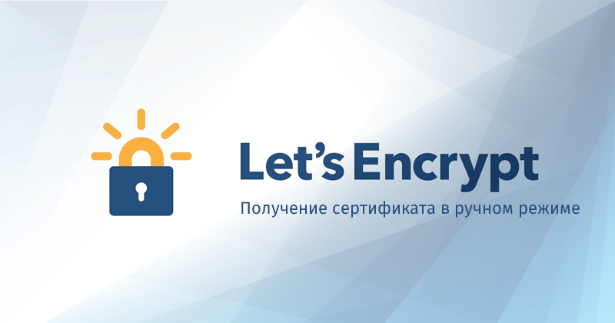  
  
В первые дни открытия заявок на бета-тестирование и было принято решение записаться и вот недавно пришло письмо, которое сообщает о том, что теперь программа ACME сгенерирует валидный сертификат для нашего домена.  
  
Далее мы решили опубликовать статью с пошаговой инструкцией процесса, чтобы к моменту релиза вы уже смогли оперативно создать и начать пользоваться своим сертификатом.

Как это работает

Полное описание процесса доступно по [этой ссылке](https://letsencrypt.org/howitworks/technology/).  
Важно лишь знать, что для подтверждения владения доменом и успешной генерации сертификата нужно будет иметь доступ к записям DNS или к серверу куда ссылается A-запись, что вполне логично.  
  
Смысл программного набора [Automated Certificate Management Environment (ACME)](https://github.com/letsencrypt/acme-spec) (написан на Python) в том, чтобы автоматизировать генерацию и установку сертификата в Linux-окружении.  
  
*Существует неофициальный*[*Windows-клиент*](https://github.com/ebekker/letsencrypt-win)*с открытыми исходными кодами, который может генерировать и устанавливать сертификаты на Windows IIS и Amazon Web Services, но у нас была задача получить ключи и установить их вручную. Предлагаю любому желающему написать статью по работе с ним.*

Процесс по шагам

*Внимание: эта инструкция учит создавать сертификат в ручном режиме, существуют и более простые способы автоматической генерации и обновления сертификатов. Надеюсь, что скоро их опишут на этом ресурсе.*  
  
**[11/01/17] Новый клиент CertBot**  
  
Небольшое обновление статьи в 2017 году.  
Теперь можно установить CertBot и получить сертификат в ручном режиме.   
  
Краткая инструкция:  
  
1. Скачиванием дистрибутив  
  
wget https://dl.eff.org/certbot-auto  
  
2. Установка прав на файл  
  
chmod a+x certbot-auto  
  
3. Запуск для получения сертификата в ручном режиме  
  
./certbot-auto certonly --authenticator manual  
  
4. Следуйте указаниям программы (подробнее смотрите в полной инструкции ниже с шага № 4).  
  
**Подробная инструкция (старый клиент — всё ещё работает)**  
  
Использовалась [официальная инструкция](https://letsencrypt.readthedocs.org/en/latest/using.html#installation).  
Пользователи Linux могут использовать текст ниже как пример генерации сертификата в ручном режиме.  
  
**1.** Запустите ваш любимый дистрибутив Linux (мы использовали Debian 8).  
  
**либо 2.** [Установите Git](https://git-scm.com/book/en/v2/Getting-Started-Installing-Git) и выполните команды ниже:   
  
git clone https://github.com/letsencrypt/letsencrypt  
cd letsencrypt  
  
**или 2.** Скачайте и распакуйте в папку [данный архив](https://github.com/letsencrypt/letsencrypt/archive/master.zip) и перейдите в эту папку  
  
**3.** Запустите установку и генерацию с помощью  
  
./letsencrypt-auto --agree-dev-preview --server \https://acme-v01.api.letsencrypt.org/directory -a manual auth  
  
Вам будет предложено ввести электронную почту для восстановления в будущем.   
Ключ **-a manual** позволит сгенерировать ключи в ручном режиме без их автоматической установки на веб-сервер.  
  
**4.** Далее введите домены для которых вы хотите создать сертификаты  
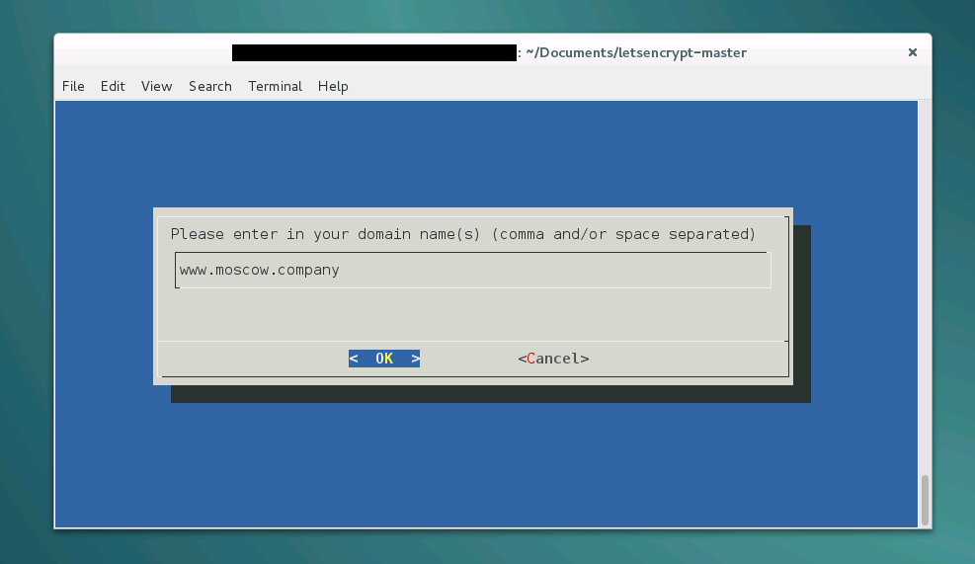  
  
**5.** Подтвердите сохранение вашего адреса в логах Let's Encrypt  
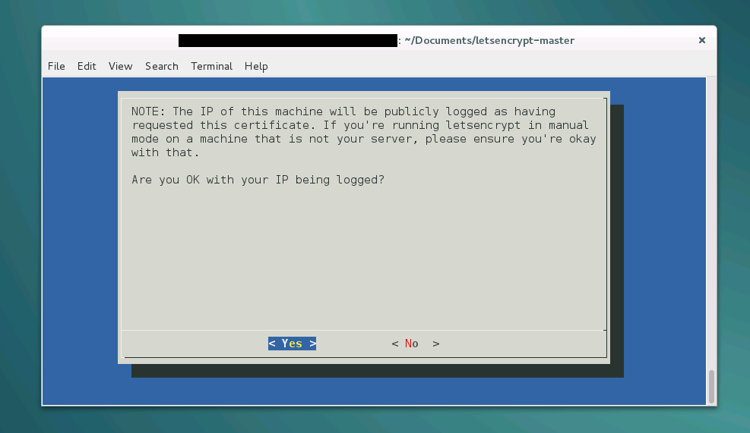  
  
**6.** Подтвердите владение доменом  
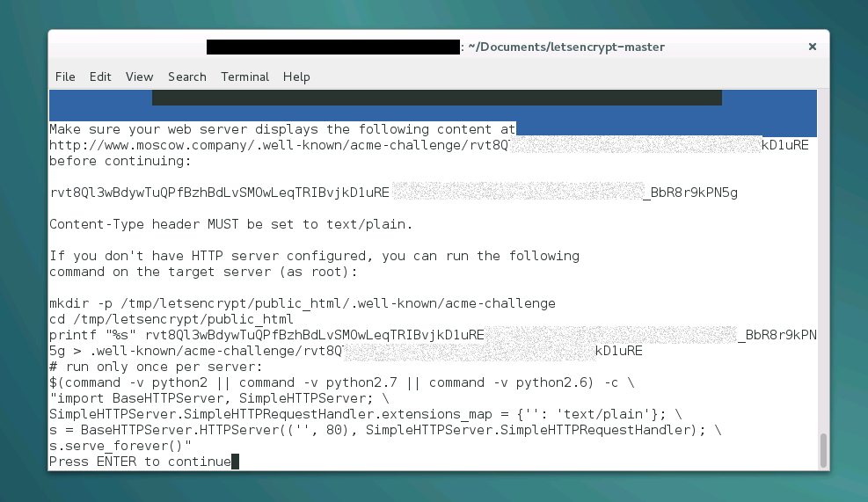  
  
В сентябре 2016 года произошли небольшие изменения в порядке получения сертификата. Спасибо [toxi_roman](https://habrahabr.ru/users/toxi_roman/) за обновление.

Старый способ подтверждения с text/plain (не актуально по состоянию на октябрь 2016 г.)

Если у вас сервер на Windows (с поддержкой Razor Views, аналогично и с MVC), то самый простой способ создания правильного ответа:  
а) создать папку .well-known и в ней папку acme-challenge  
б) поместить туда файл [запрос].cshtml  
в) в содержание этого файла добавить:  
@{Response.ContentType = "text/plain";Response.Charset = "";}здесь проверочный код  
  
**7.** После успешной проверки, будут созданы следующие сертификаты в папке **/etc/letsencrypt/live/[имя домена]**:  
  
**privkey.pem** — приватный ключ для сертификата  
Используется Apache для SSLCertificateKeyFile и nginx для ssl_certificate_key.  
  
**cert.pem** (сертификат сервера)  
Используется Apache для SSLCertificateFile.  
  
**chain.pem** (сертификат цепочки)  
Он же используется Apache для SSLCertificateChainFile.  
  
**fullchain.pem** (соединение chain.pem и cert.pem)  
Он же используется nginx для ssl_certificate.  
  
**7.** Теперь пришло время сконвертировать его в родной для Windows **.pfx** формат.  
Перейдите в папку **/etc/letsencrypt/live/[имя домена]** (откройте терминал в режиме администратора с помощью команды su):  
  
cd /etc/letsencrypt/live/[имя домена]  
  
Запустите OpenSSL с помощью команды:  
  
openssl  
  
и начните конвертацию с помощью команды:  
  
pkcs12 -inkey privkey.pem -in fullchain.pem -export -out mydomain.pfx  
  
Вас попросят ввести пароль и подтвердить его.  
  
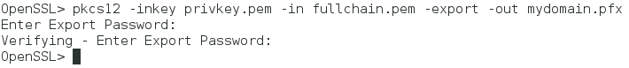  
  
**7.2** Выходим из OpenSSL с помощью команды **quit**  
  
**7.3** Копируем итоговый файл в директорию нашего пользователя   
cp --no-preserve=all mydomain.pfx /home/(имя пользователя)/Documents   
  
**8.** Мы получили сертификат **mydomain.pfx**, который теперь можем использовать в Windows-окружении.  
  
Для обновления сертификата в ручном режиме:  
./letsencrypt-auto certonly --renew-by-default -a manual  
  
Важно знать, что сертификаты Let's Encrypt валидны 90 дней. Рекомендуется обновлять их каждые 60 дней. На электронную почту, которую вы указали для генерации, будут приходить уведомления об истечении сертификата.